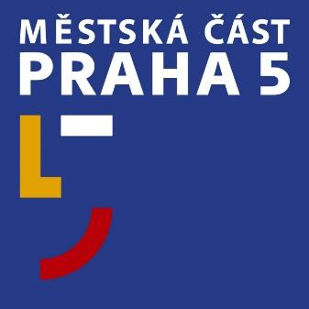
Úřad městské části Praha 5
Náměstí 14. října 1381/4, 150 22 Praha 5
t: 234 378 111, 257 000 111
e: podatelna@praha5.cz
w: www.praha5.cz

TISKOVÁ ZPRÁVA

23. 11. 2020

Otevření kostela Krista Spasitele je pro Prahu 5 historickou událostí

V Grussově ulici na pražském Barrandově byl v neděli 22. 11. 2020 kardinálem Dominikem Dukou slavnostně zasvěcen nově vystavěný kostel Krista Spasitele.

V úvodu celé akce, která probíhala za přísných bezpečnostních a hygienických opatření, předal zástupce Metrostavu, zhotovitele stavby, symbolický klíč do rukou kardinála Duky. Ten klíč předal do rukou místního duchovního správce P. Josefa Ptáčka, který stojí za úspěšným dokončením stavby jako její organizátor a především duchovní otec celého projektu.

„Slavnostní otevření nového moderního kostela na Barrandově je pro Prahu 5 vzácný a historický okamžik. Zcela novou sakrální stavbu jsme na území naší městské části neotvírali bezmála sto let. Naposledy se tak stalo v roce 1942, kdy byl slavnostně vysvěcen kostel sv. Jana Nepomuckého v Košířích,“ říká ke slavnostnímu aktu starostka Prahy 5 Renáta Zajíčková

První plány k vybudování nového kostela na Barrandově jsou z třicátých let minulého století. S ohledem na přibývající počet obyvatel nedostačovala kapacita farního kostela sv. Filipa a Jakuba na Zlíchově, a tak potřeba nové sakrální stavby na Barrandově byla intenzivnější. V roce 2010 se rozhodlo definitivně. Po třech letech sbírání potřebných povolení a po vypsání soutěže na podobu kostela byl jako vítězný vybrán návrh Jakuba Žišky a Pavla Šmelhause.

„Chtěla bych tímto vyzdvihnout práci nejen architektů Žišky a Šmelhause, ale také sochařů Váni a Kolíbala, kteří navrhli interiér nadčasový, moderní a vznešený. Unikátnost nově otevřeného prostoru netkví jen v architektonickém řešení samotného kostela, ale i v jeho podzemní části. V ní jsou totiž umístěny prostory komunitního centra spravovaného zdejší farností. To z kostela Krista Spasitele činí místo nejen pro věřící, ale i pro bohatý spolkový a společenský život, který je potřeba na Barrandově posílit,“ doplňuje starostka Zajíčková.

Komunitní centrum nabízí nově sál ke konání koncertů, společenských akcí, besed, přednášek či výstav, dále klubovny, knihovna, dětský koutek. Nechybí ani kavárna s přilehlým dětským hřištěm.

Stavba kostela se od svého počátku těší velkému zájmu obyvatel Barrandova. O tom svědčí fakt, že většinu nákladů hradila farnost právě z příspěvků obyvatel a dalších donátorů.

„Ráda bych poděkovala všem, kdo se na realizaci této velkolepé a moderní stavby podíleli, od architektů přes výtvarníky a sochaře až po stavbaře. Největší dík však patří donátorům, především pak těm drobným z řad obyvatel, kteří na stavbu přispěli byť sebemenší částkou. Pevně věřím, že pandemická situace se brzy zlepší natolik, že si budeme moci naplno vychutnávat a užívat tento překrásný duchovní a kulturní prostor na Barrandově,“ uzavírá starostka městské části Praha 5 Renáta Zajíčková.

